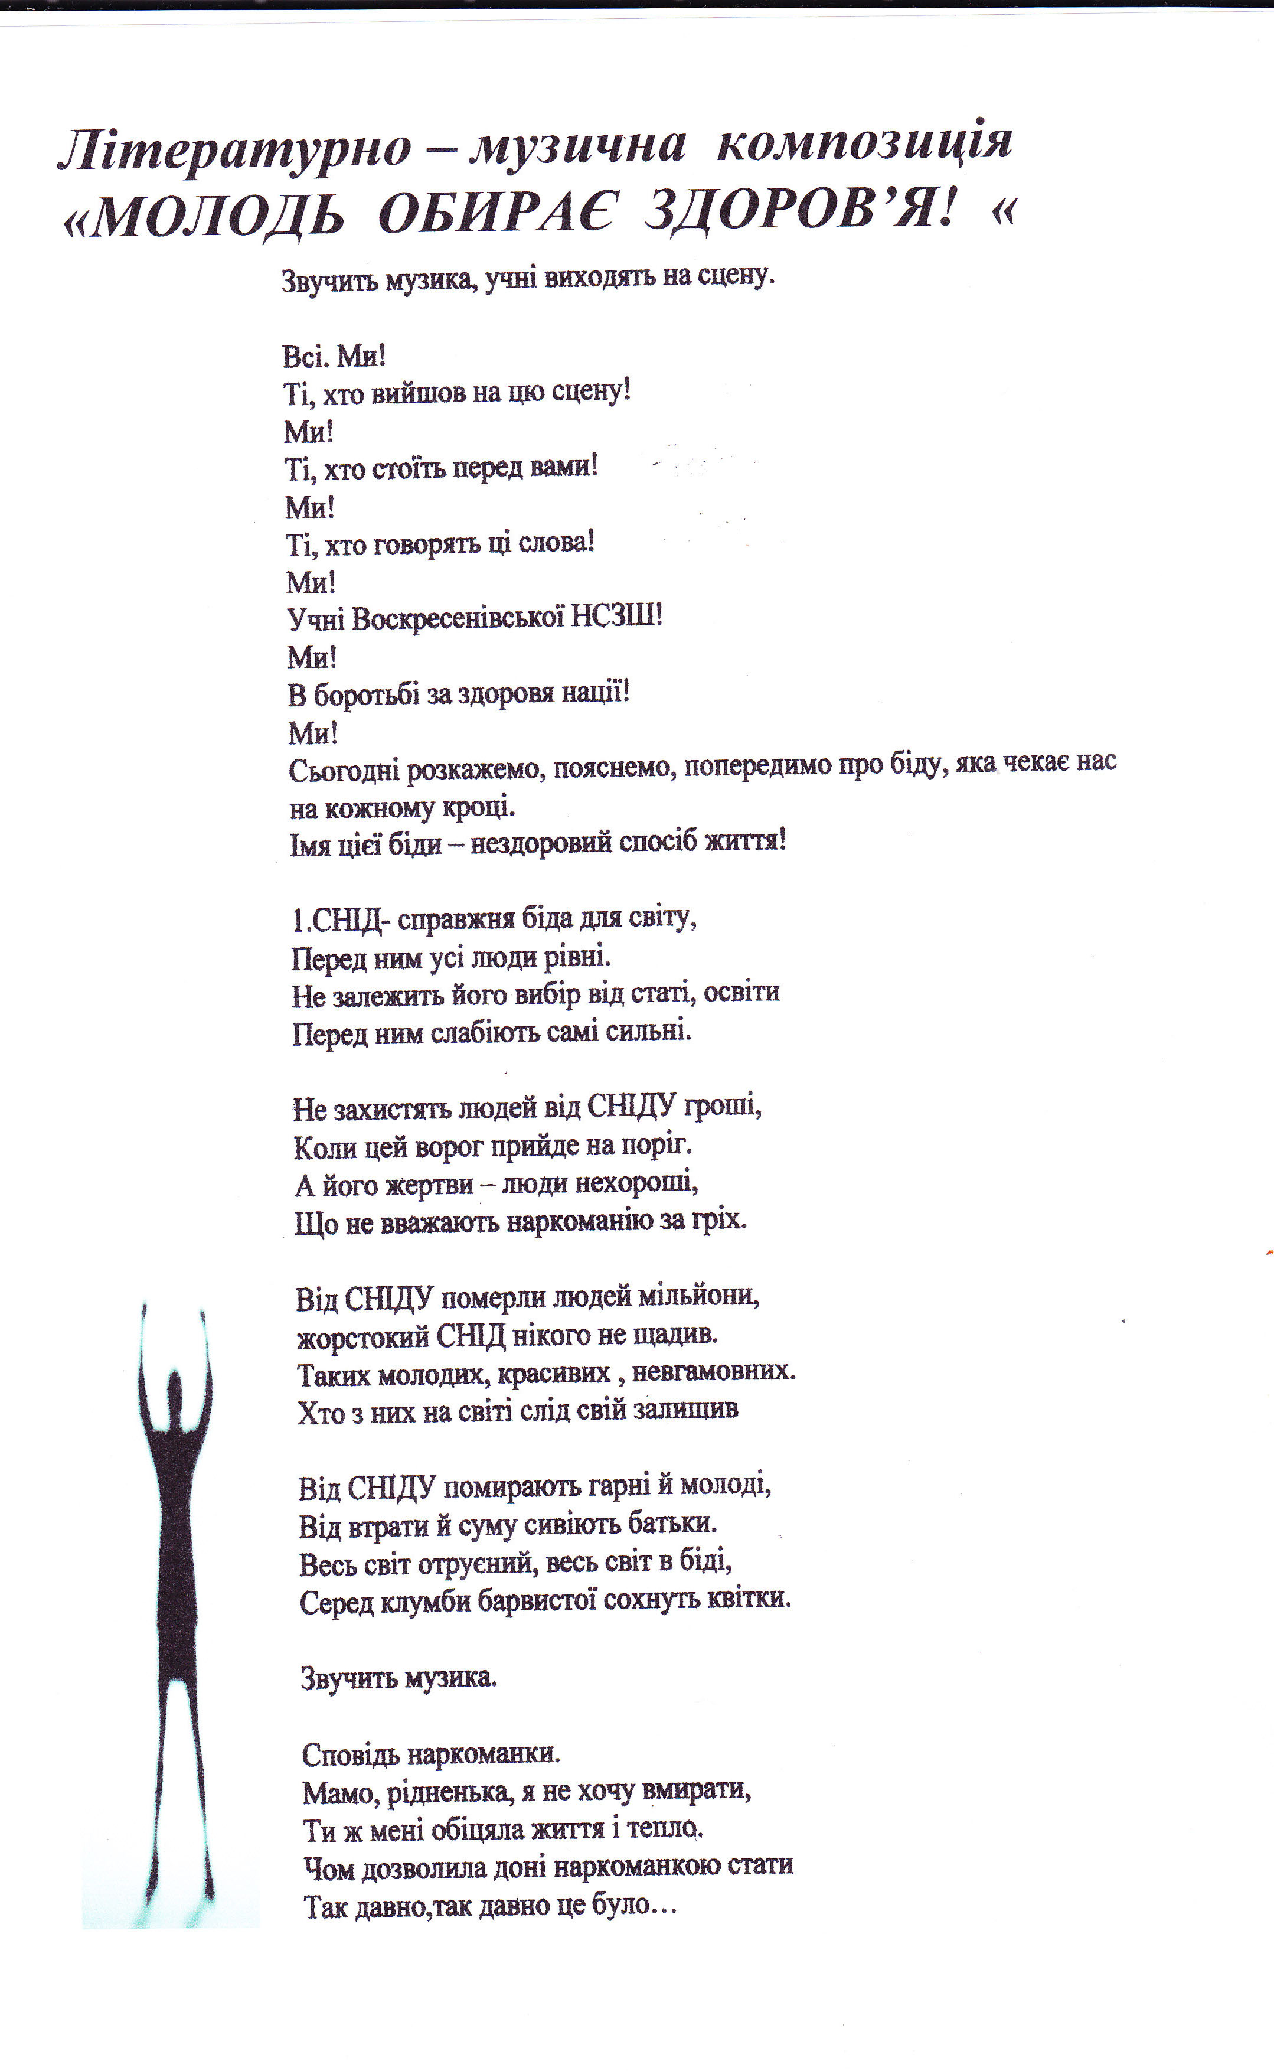
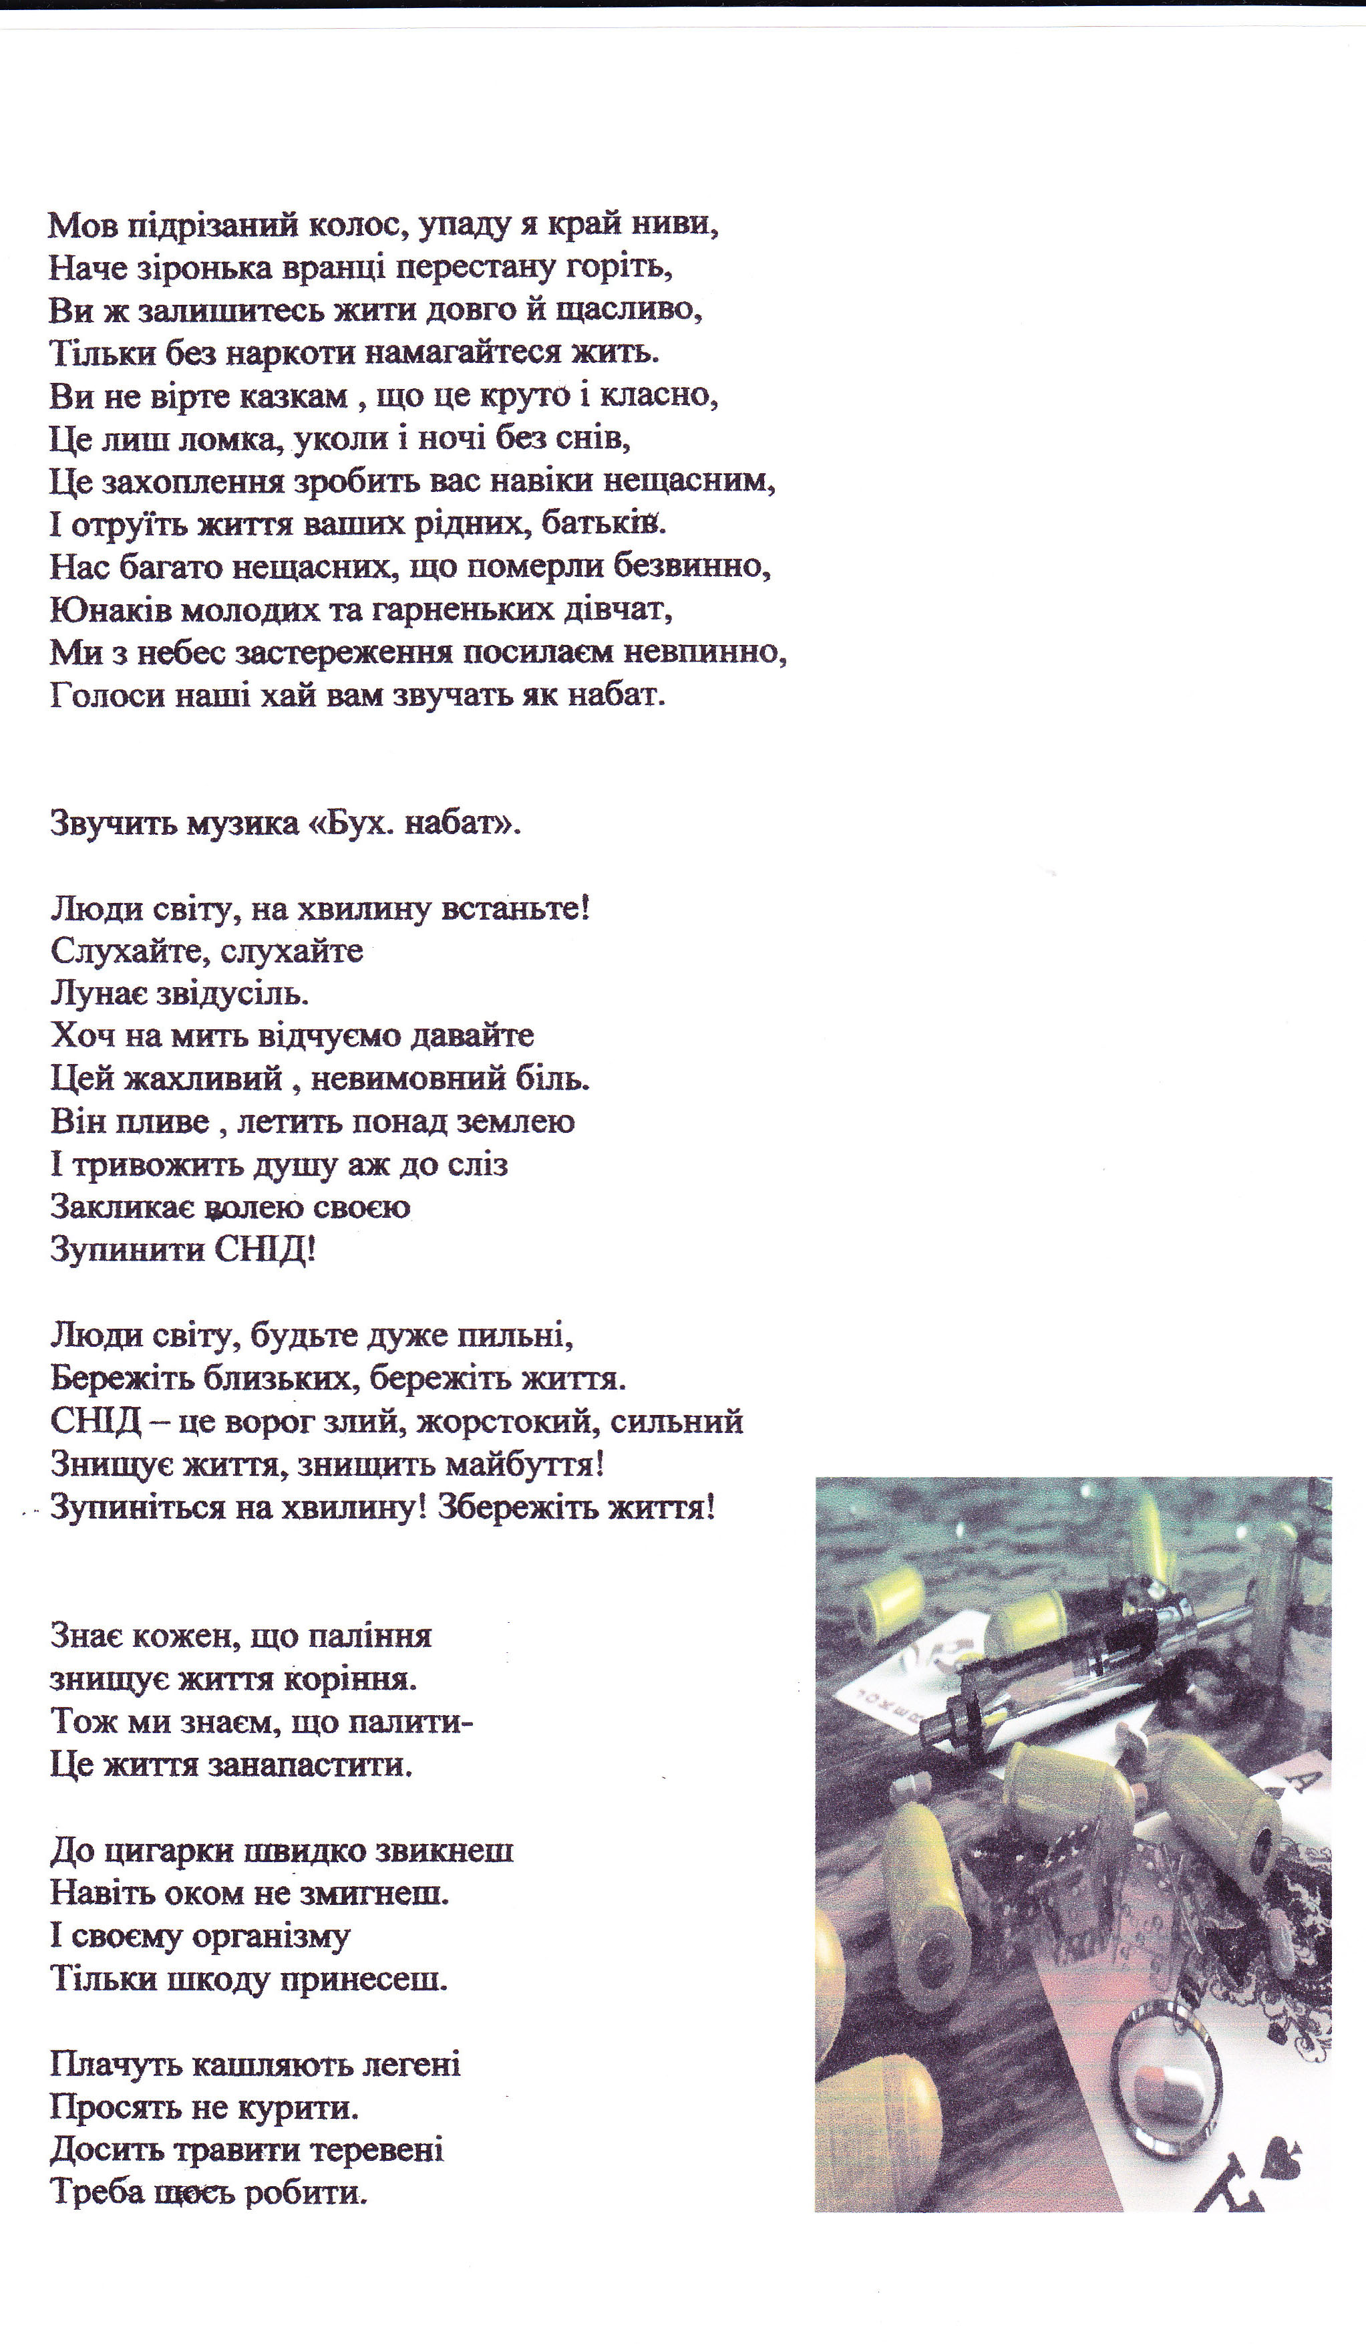

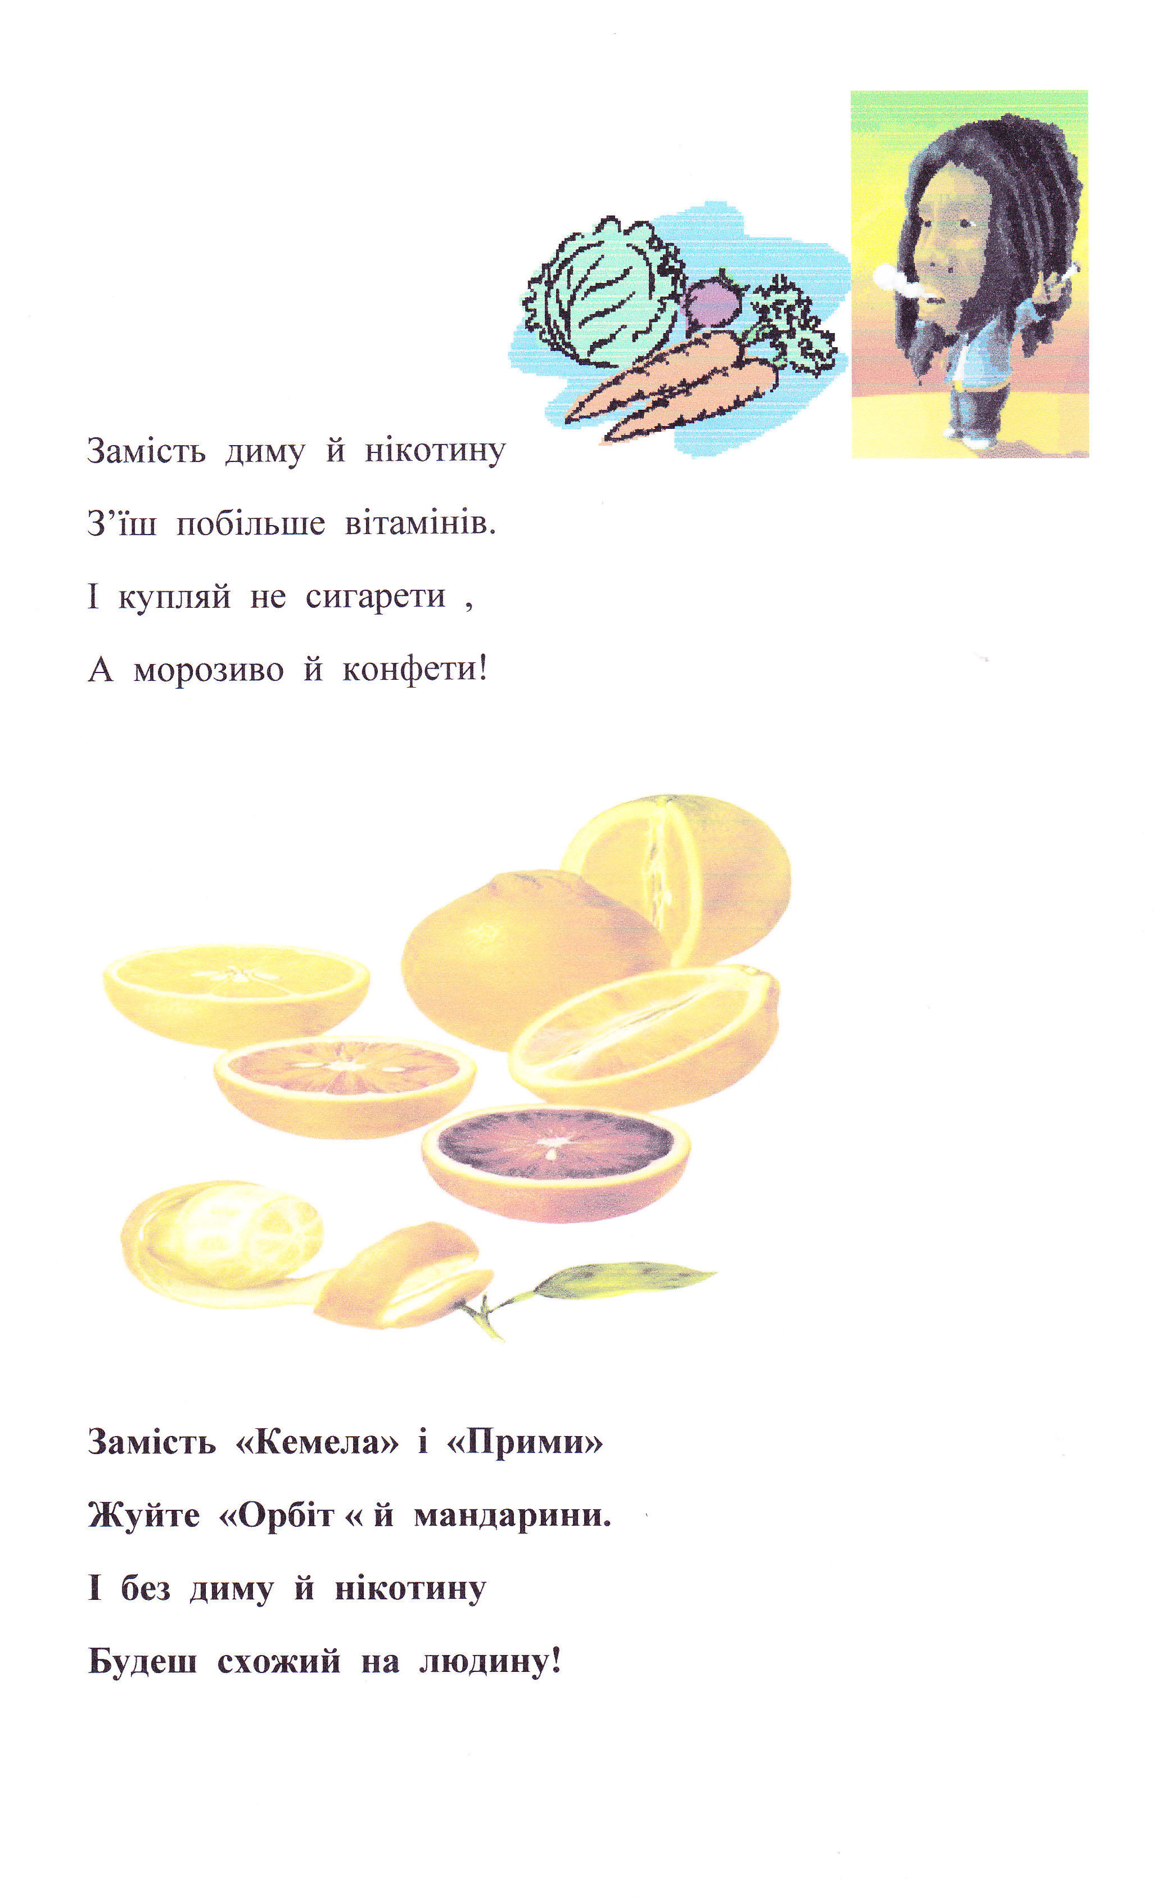

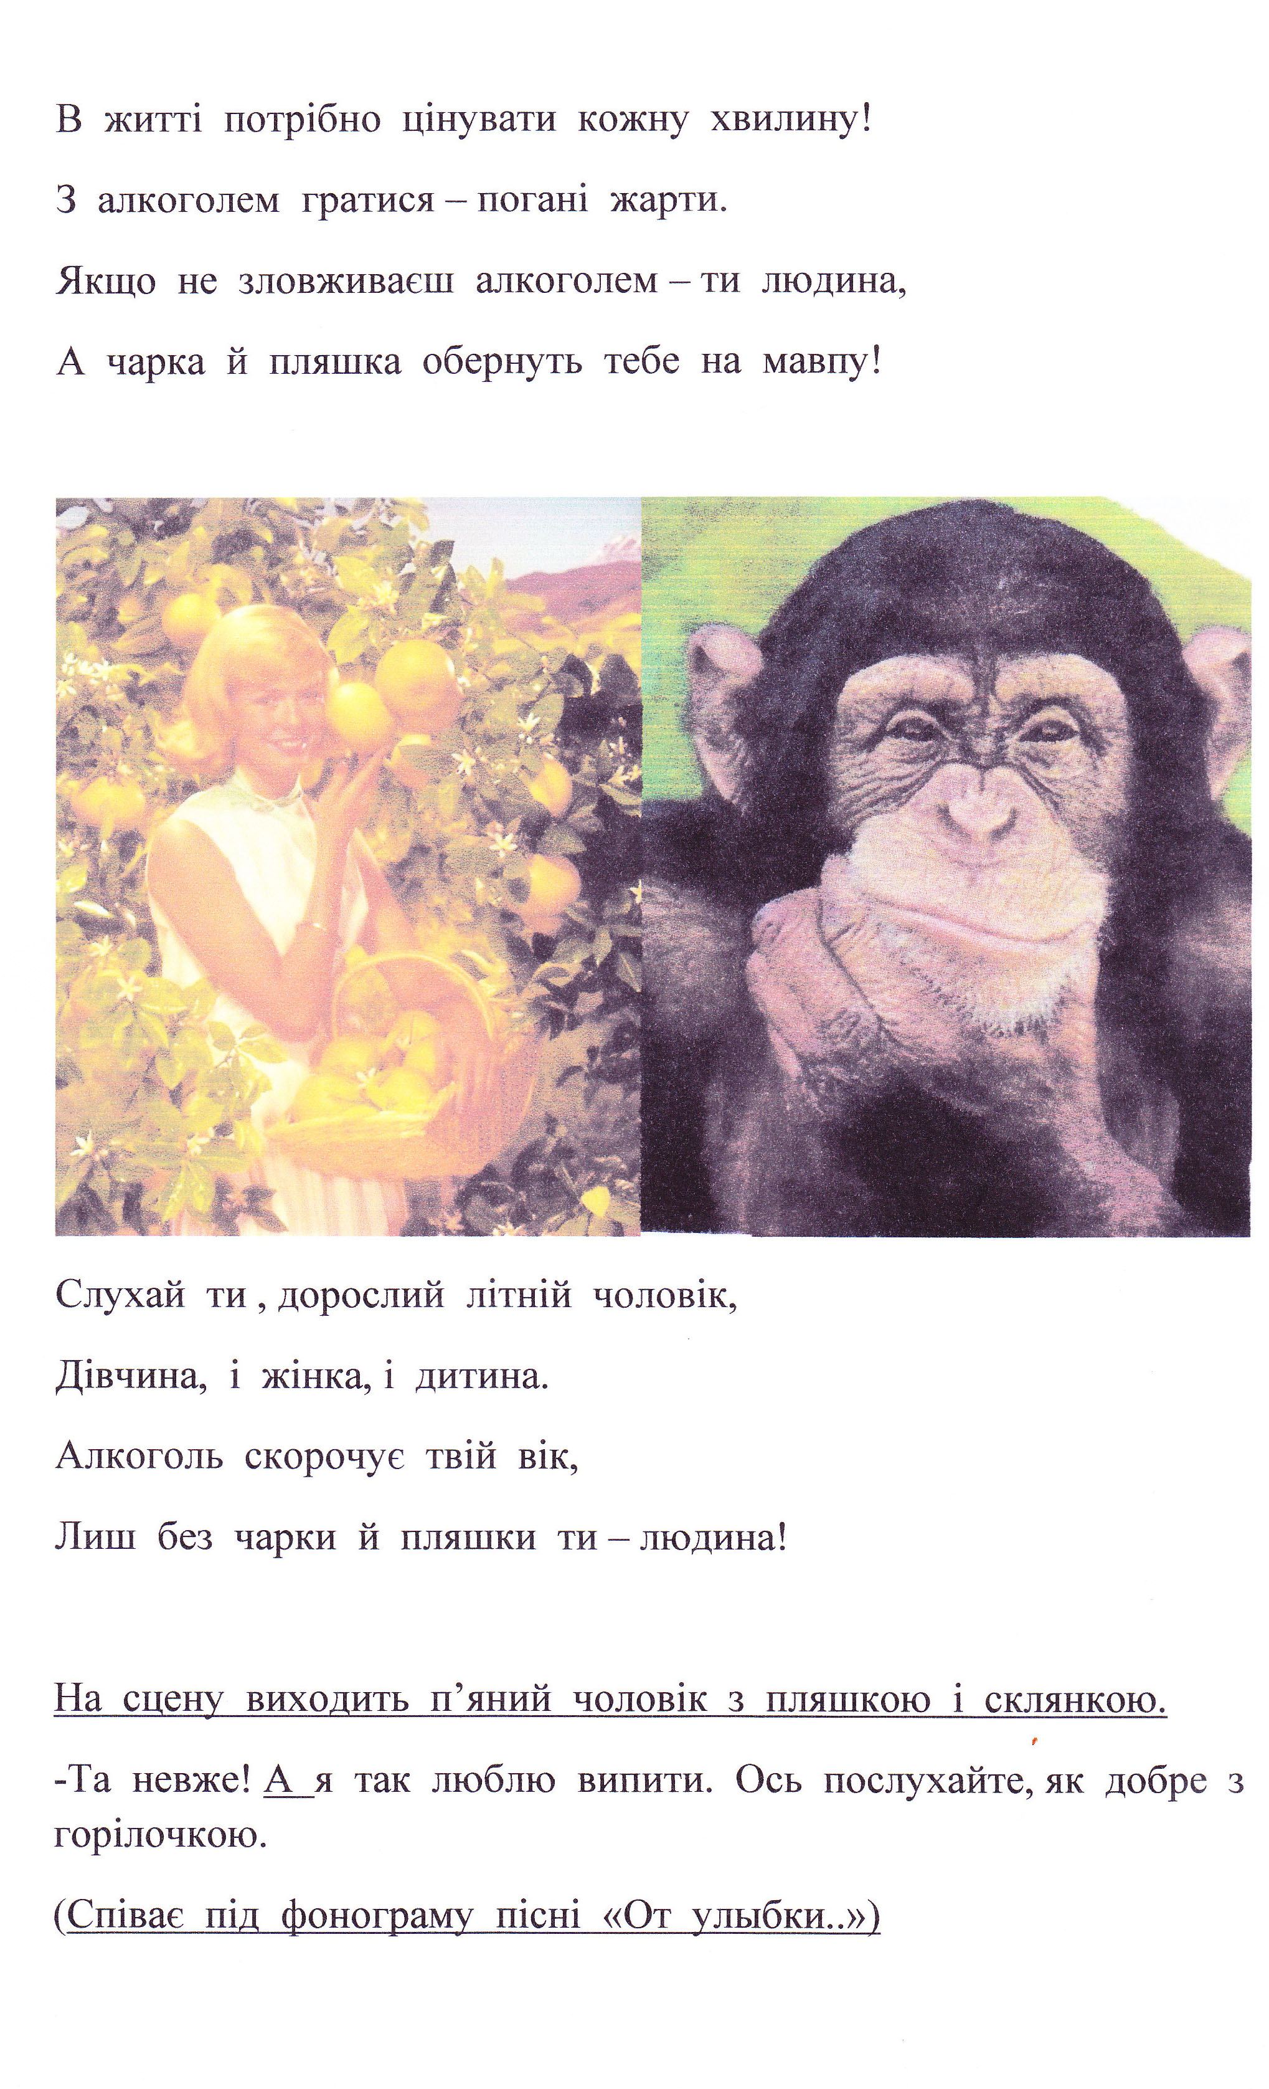

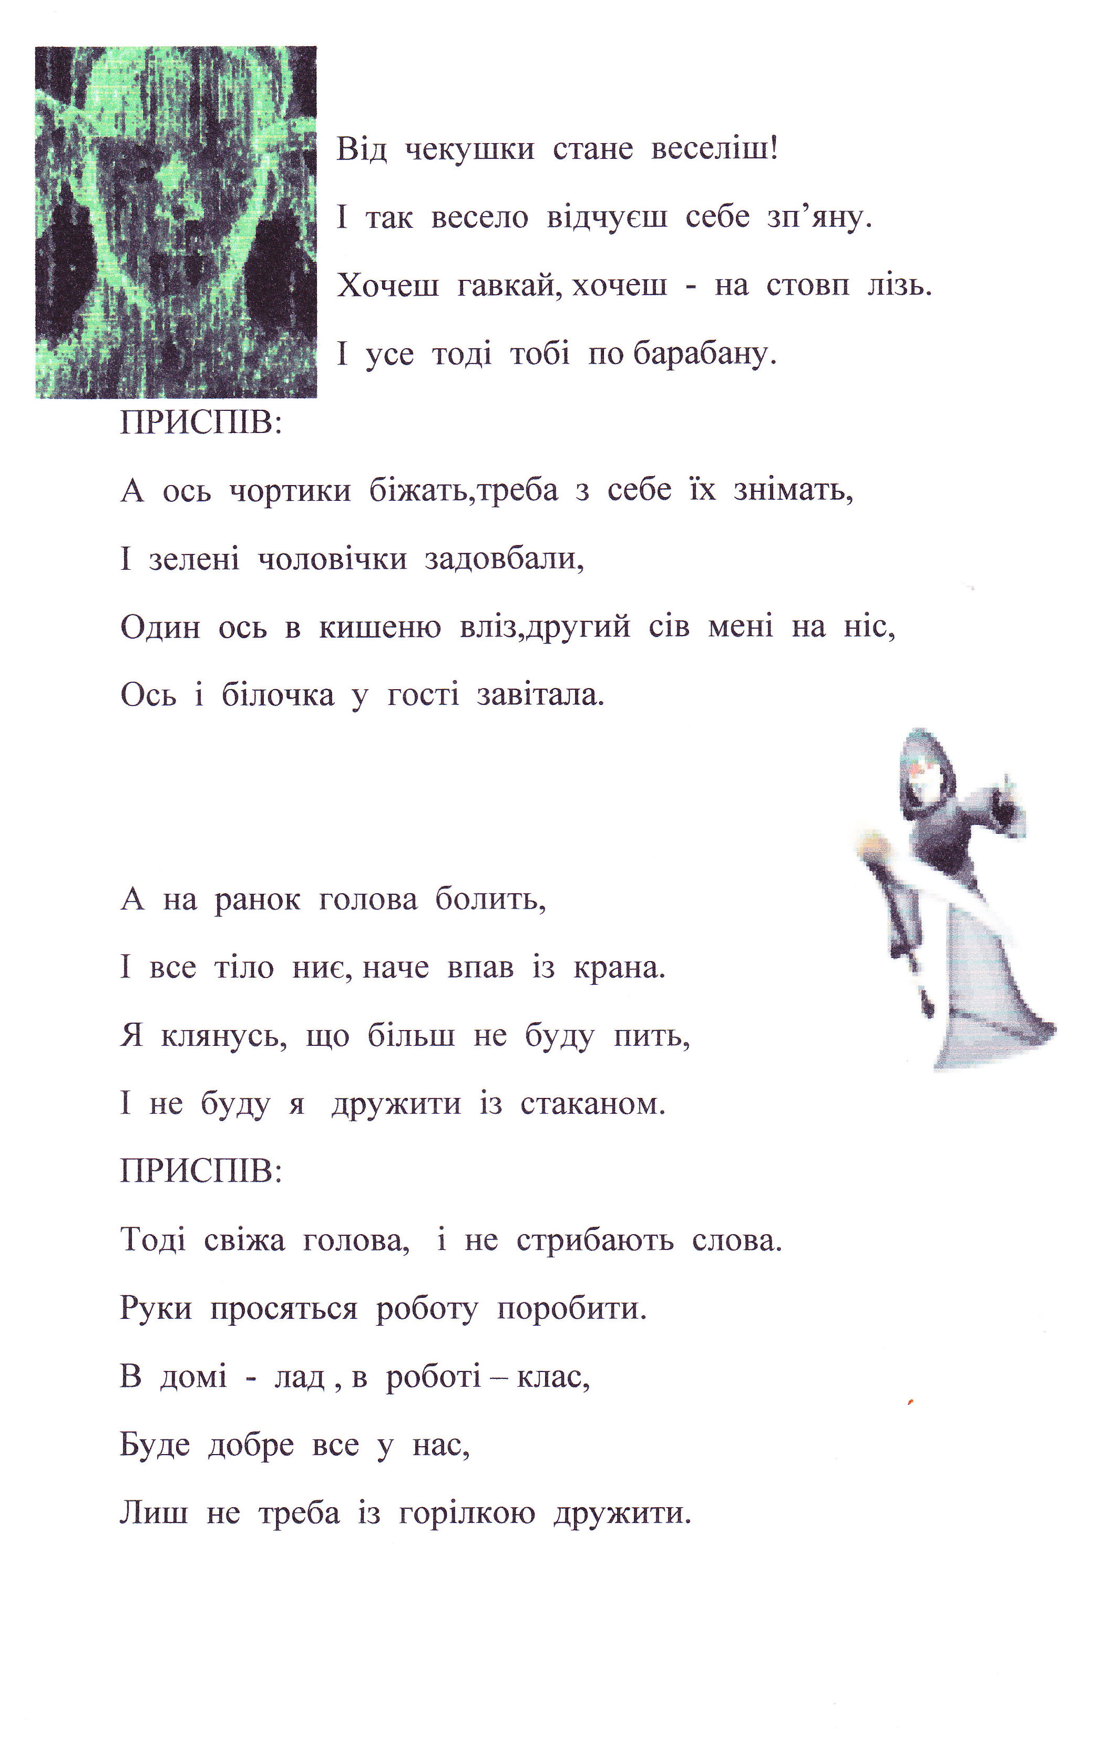

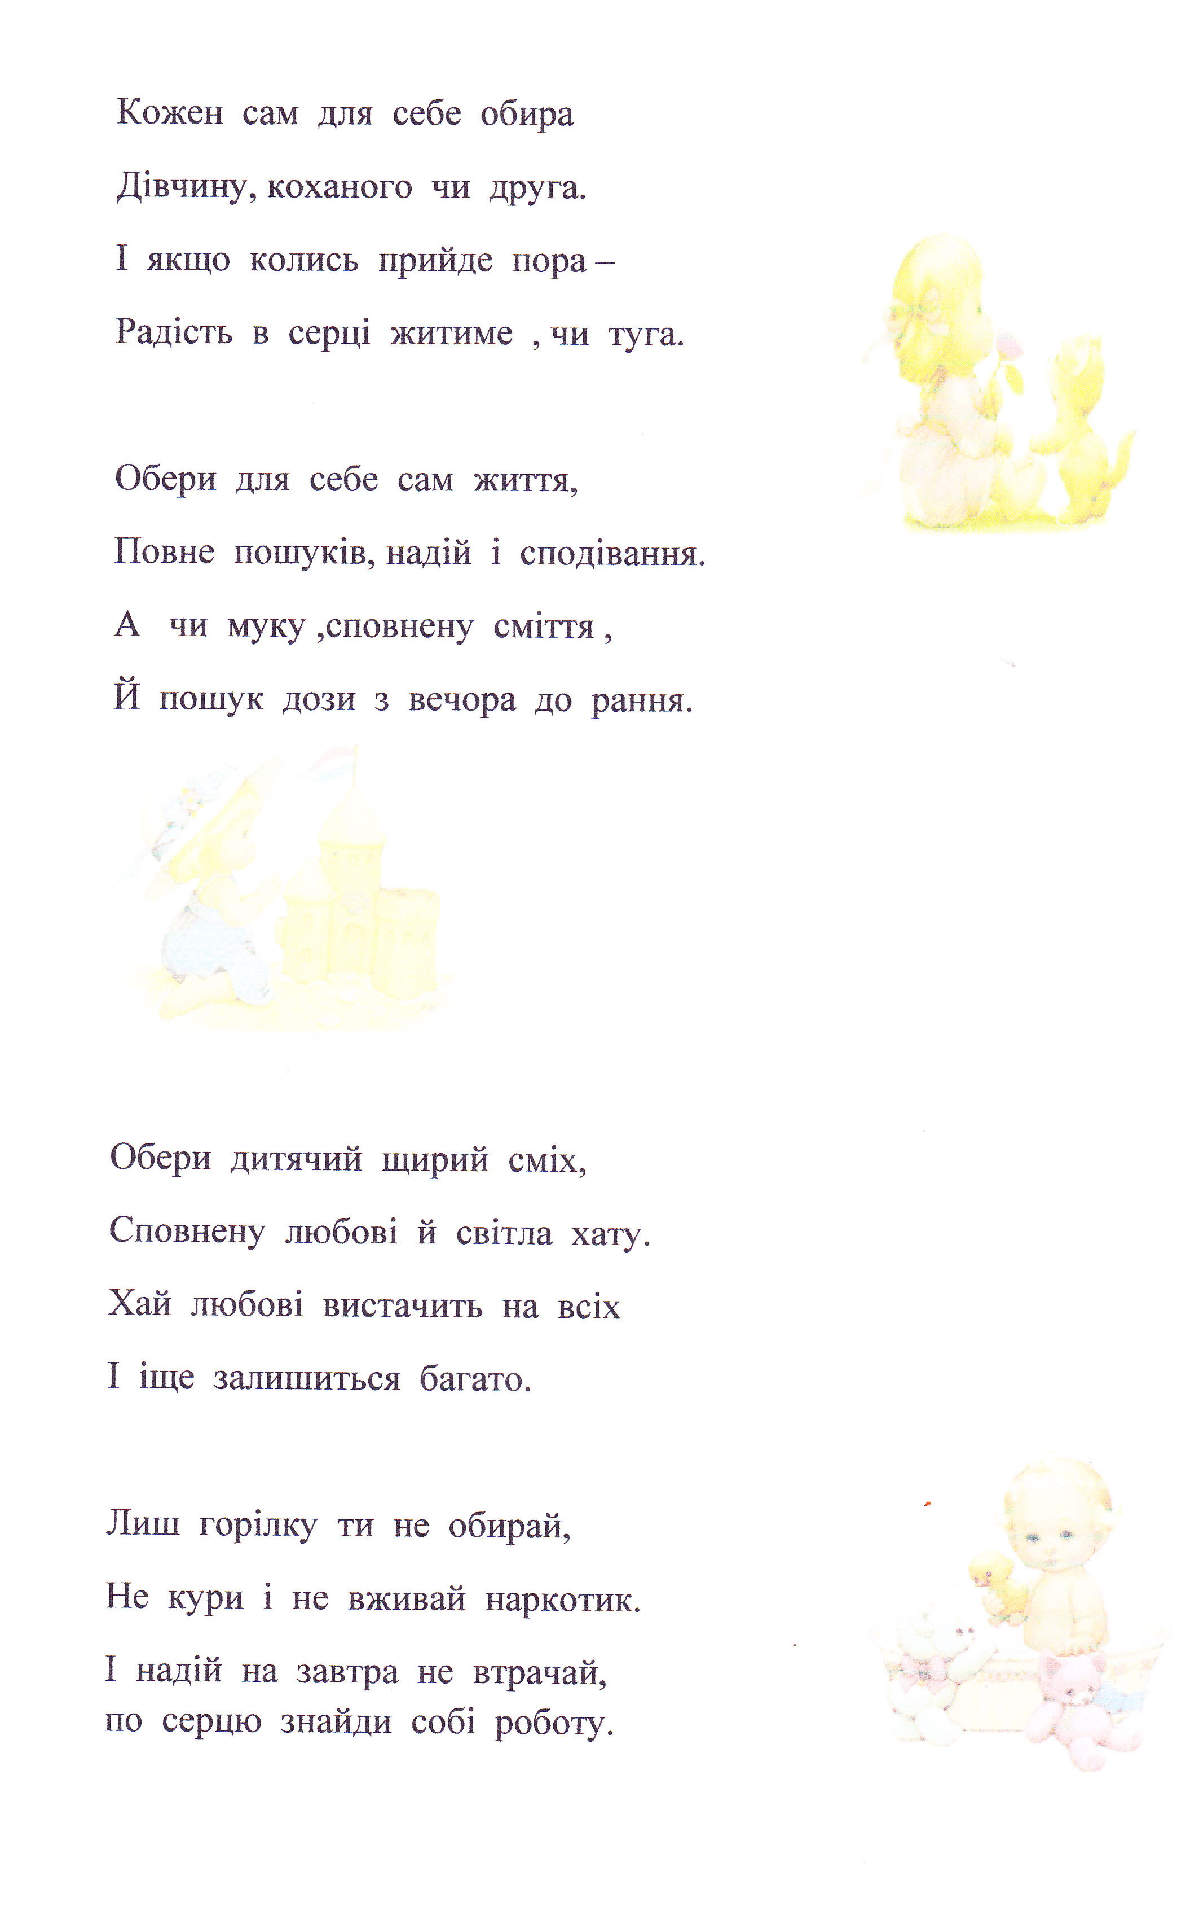

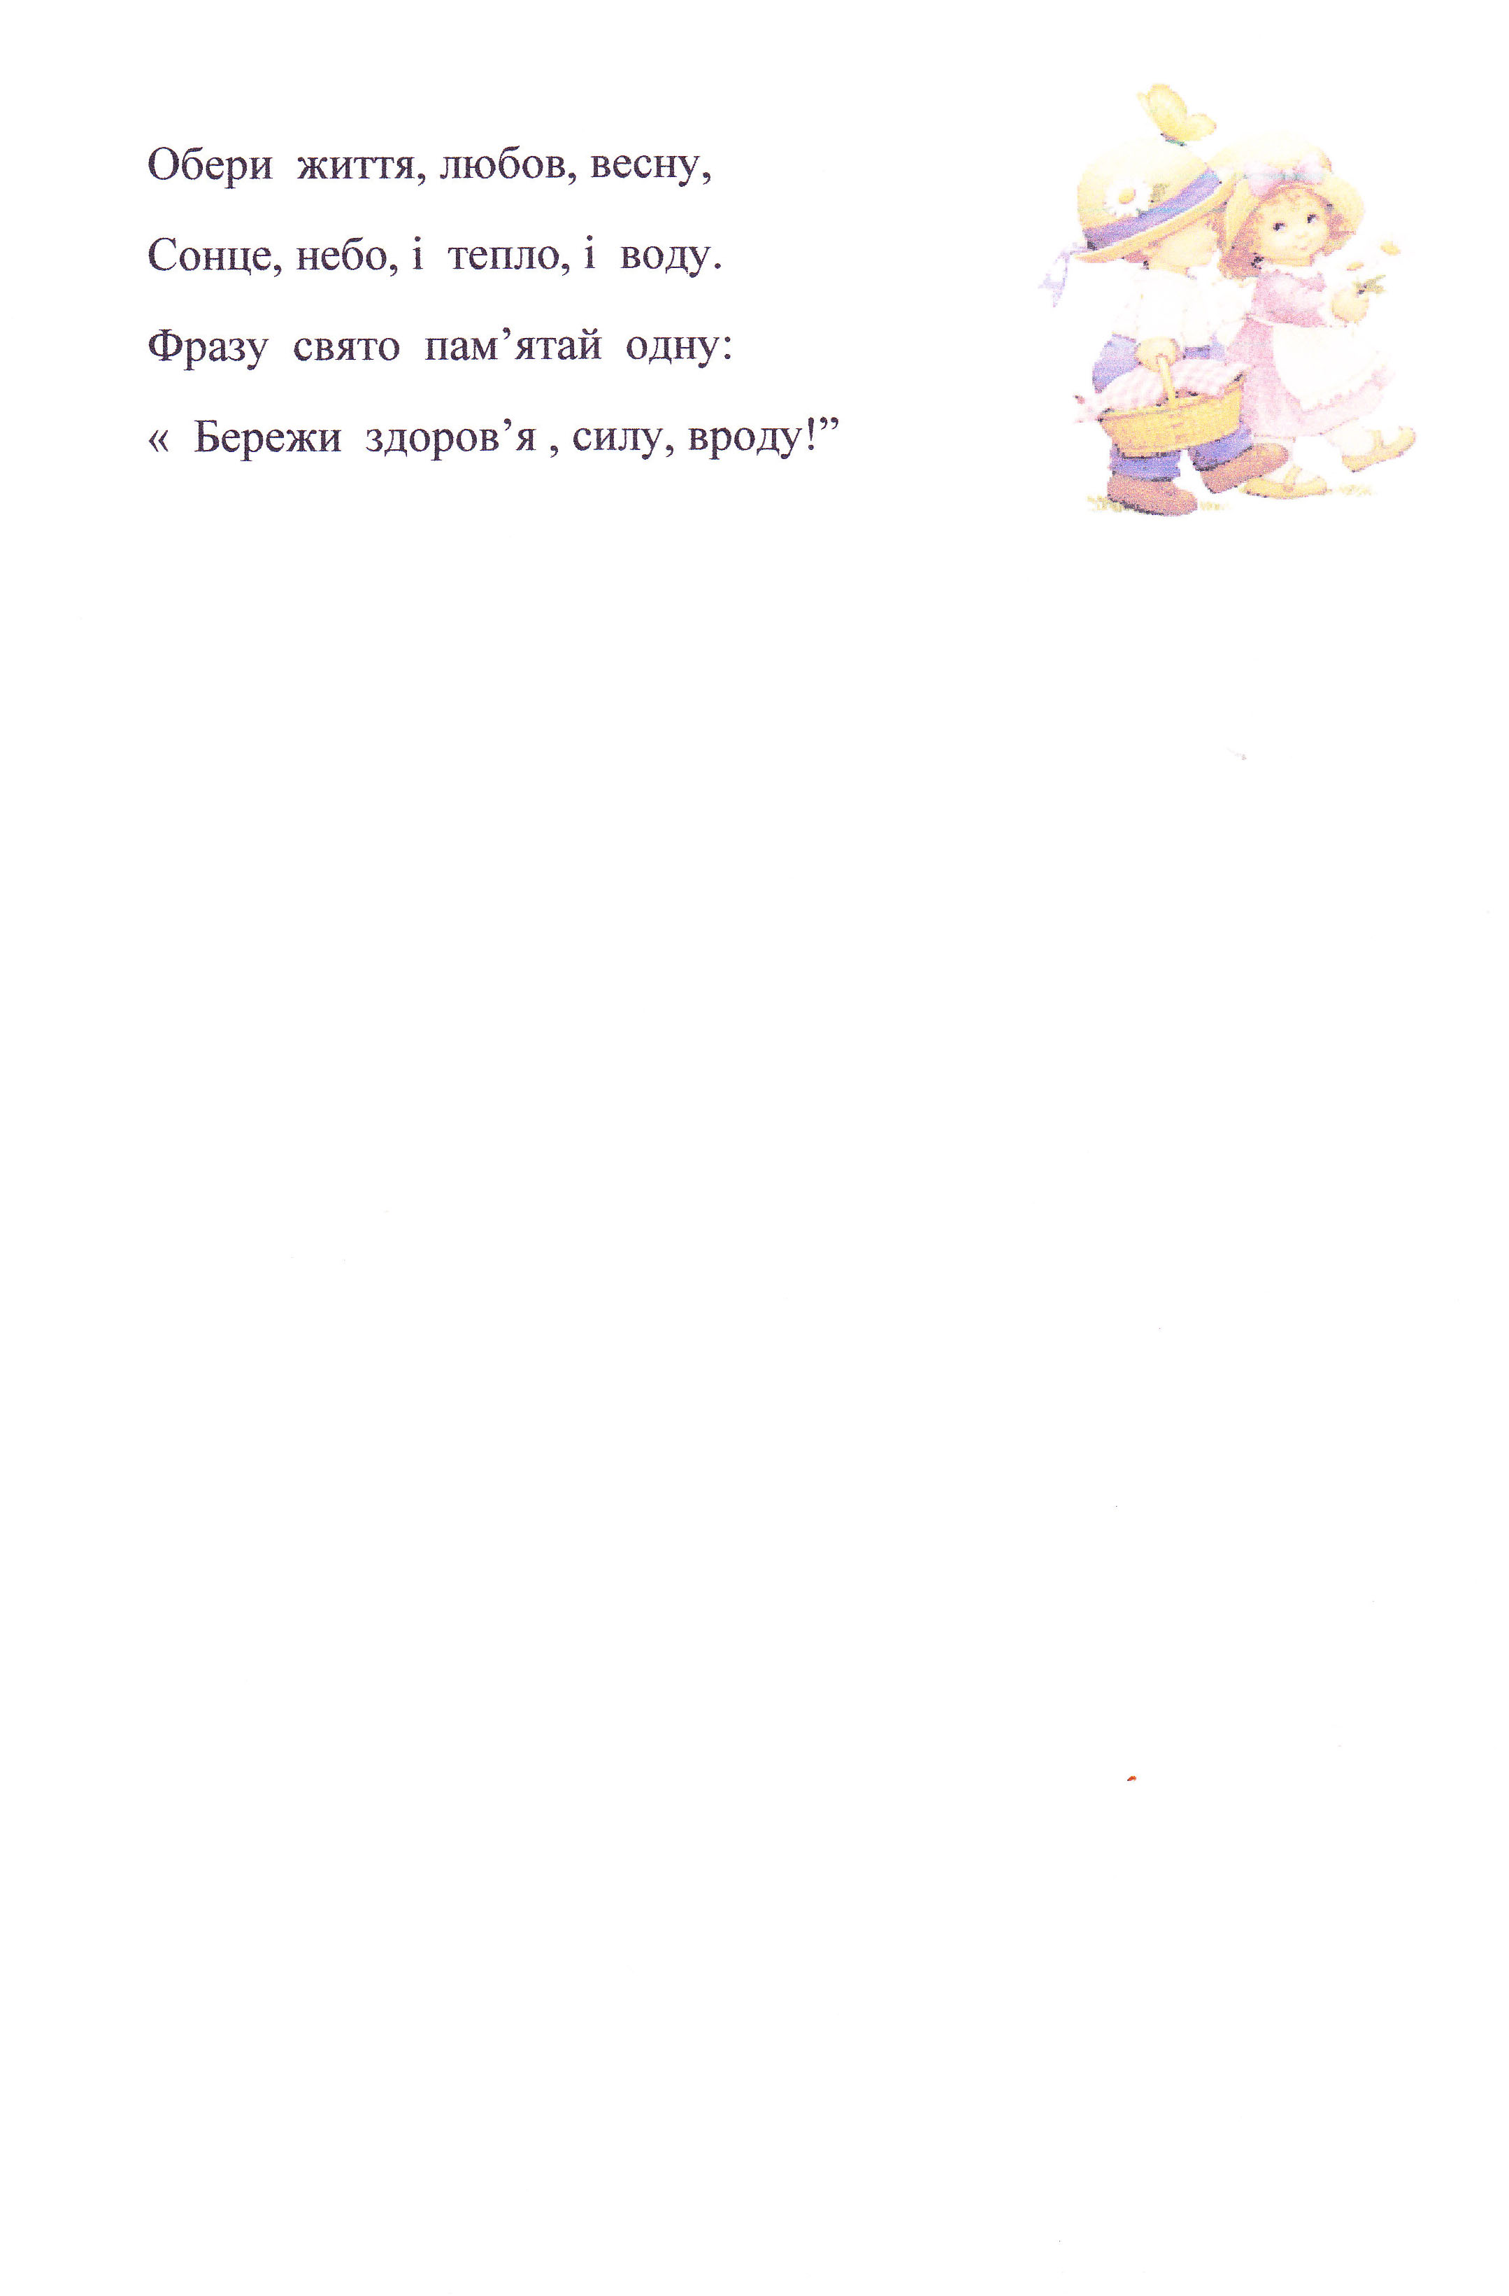

Міністерство освіти і науки , молоді та спорту України
Головне управління освіти і науки Дніпропетровської обласної
державної адміністрації
Відділ освіти Васильківської райдержадміністрації

Воскресенівська НСЗШ

В о с к р е с е н і в к а

